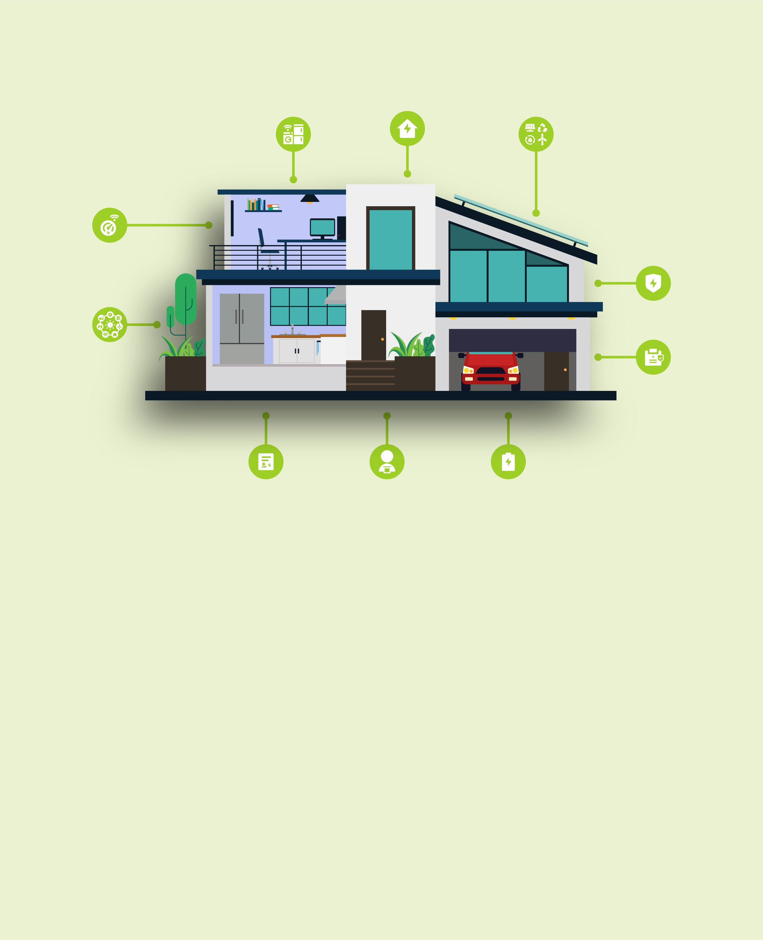
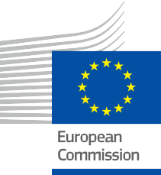


Το σπίτι σας, η ενέργειά σας
Συχνές ερωτήσεις
Πακέτο πληροφοριών και συμμετοχής – EL

Το υλικό αυτό υποβλήθηκε για έλεγχο μεταξύ Ιανουαρίου και Φεβρουαρίου 2025.
ΕΝΕΡΓΕΙΑ

Πνευματικά

Ολοκληρώθηκε: Δεκέμβριος 2024
Εξώφυλλο: Γραφική απεικόνιση «Έξυπνο σπίτι με συσκευή» από το Freepik, τροποποιημένη από την EWORX
Γραμματοσειρά: EC Square Sans Pro
Αναφορά «Το σπίτι σας, η ενέργειά σας – Συχνές ερωτήσεις –
Το «Πακέτο Πληροφοριών και Εμπλοκής» δημιουργήθηκε στο πλαίσιο του έργου Every1 και διαθέτει άδεια CC BY-SA 4.0, εκτός εάν αναφέρεται διαφορετικά
.

Αποποίηση ευθυνών

Αποποίηση ευθύνης: | Το παρόν έργο έχει λάβει χρηματοδότηση από το πρόγραμμα «Ορίζοντας» της Ευρωπαϊκής Ένωσης για την Έρευνα και την Καινοτομία (2021-2027) στο πλαίσιο της επιχορήγησης υποτροφίας αριθ. 101075596. Η αποκλειστική ευθύνη για το περιεχόμενο αυτού του μαθήματος ανήκει στο πρόγραμμα Every1 και δεν αντανακλά απαραίτητα την άποψη της Ευρωπαϊκής Ένωσης.
Αποποίηση ευθύνης για τις εικόνες: | Η ΕΕ δεν κατέχει τα πνευματικά δικαιώματα των εικόνων που χρησιμοποιούνται σε αυτή την δημοσίευση. Η άδεια χρήσης των εικόνων παρέχεται κάτω από κάθε εικόνα.
Αποποίηση ευθύνης για την προσαρμογή: | Τμήματα αυτού του εκπαιδευτικού υλικού προέρχονται από τις πηγές που αναφέρονται στην ενότητα «Ευχαριστίες» και προσφέρουν μια εστιασμένη προοπτική στο θέμα του. Αυτές οι προσαρμογές έχουν δημιουργηθεί και δημοσιευτεί από το Every1 Project (ο «Προσαρμοστής») και έχουν αδειοδοτηθεί σύμφωνα με την CC BY-SA 4.0, εκτός αν ορίζεται διαφορετικά. Το Every1 Project είναι αποκλειστικά υπεύθυνο για αυτά τα παράγωγα έργα και οι προσαρμογές δεν υποστηρίζονται από τους αρχικούς δημιουργούς των πηγών. Μεταφράστηκε με το DeepL και ελέγχθηκε για λάθη με τη βοήθεια AI. Αν εντοπίσατε λάθη και θέλετε να μας βοηθήσετε να βελτιώσουμε τη μετάφραση, μη διστάσετε να μας στείλετε μήνυμα στο every1translations@think-e.be.
Δήλωση επαναχρησιμοποίησης: | Μπορείτε να τροποποιήσετε αυτό το υλικό ώστε να ταιριάζει καλύτερα στις συγκεκριμένες ανάγκες και το τοπικό πλαίσιο σας. Αυτό μπορεί να περιλαμβάνει την ενσωμάτωση πληροφοριών σχετικά με τοπικές πρωτοβουλίες, τη μετάφραση του περιεχομένου σε άλλες γλώσσες ή την εστίαση σε συγκεκριμένα πλευρές που είναι πιο σχετικές με το κοινό σας.

Πίνακας περιεχομένων

- Έξυπνοι μετρητές 5
- Ενεργειακή απόδοση 6
- Έξυπνες συσκευές 7
- Ανανεώσιμες πηγές ενέργειας 8
- Έξυπνο δίκτυο 9
- Ενεργειακή ασφάλεια 10
- Αποθήκευση ενέργειας 11
- Ανταπόκριση στη ζήτηση 12
- Ενεργειακοί έλεγχοι 13
- Προσμηνέας 14

Σχετικά με το EVERY1



Το έργο Every1 έχει ως στόχο την ανάπτυξη ενός εντυπωσιακού μοντέλου που περιλαμβάνει όλα τα στοιχεία που απαιτούνται για την αποτελεσματική συμμετοχή όλων των ευρωπαϊκών ενδιαφερόμενων μερών στην αγορά της ψηφιακής ενέργειας. Το έργο ξεκινά με μια βαθιά, τεκμηριωμένη κατανόηση των ενδιαφερόμενων μερών και των οικοσυστημάτων, προκειμένου να χαρτογραφηθεί ποιοι είναι, τι γνωρίζουν, πώς χρησιμοποιούν τις πληροφορίες και πού τις αναζητούν. Ομοίως, θα αξιολογηθούν και θα επικυρωθούν υπάρχουσες και αναδυόμενες λύσεις, ενώ οι περιπτώσεις χρήσης θα χρησιμεύσουν για την κατανόηση του τι πρέπει να γνωρίζουν οι ενδιαφερόμενοι φορείς προκειμένου να αναλάβουν έναν ρόλο που αντιστοιχεί στο δυναμικό τους. Αυτό το κενό χρησιμοποιείται για την ανάπτυξη μαθησιακών διαδρομών που οδηγούν στον προσδιορισμό του απαραίτητου υλικού για την ανάπτυξη ικανοτήτων. Παράλληλα, το Every1 εργάζεται για τη δημιουργία μιας αγοράς μέσω της ανταλλαγής βέλτιστων πρακτικών με τους υπεύθυνους χάραξης πολιτικής και τους ρυθμιστές ενέργειας, διευκολύνοντας τις συζητήσεις σχετικά με τα εμπόδια και αναπτύσσοντας κοινό υλικό επικοινωνίας για τους ομολόγους τους.

Θέλετε να εμβαθύνετε στην ψηφιακή ενεργειακή μετάβαση; Σαρώστε τον παρακάτω κωδικό QR ή επισκεφθείτε τον ιστότοπο του έργου EVERY1 στη διεύθυνση https://every1.energy/ για πόρους, μελέτες περιπτώσεων και πληροφορίες σχετικά με τον τρόπο με τον οποίο μπορείτε να διαδραματίσετε ρόλο στη διαμόρφωση ενός μέλλοντος με καθαρή ενέργεια.



Έξυπνοι μετρητές

Τι είναι ένας έξυπνος μετρητής;
Ο έξυπνος μετρητής είναι μια ψηφιακή συσκευή που αντικαθιστά τον παραδοσιακό μετρητή ηλεκτρικού ρεύματος, παρέχοντας δεδομένα χρήσης ενέργειας σε πραγματικό χρόνο και εξαλείφοντας τους εκτιμώμενους λογαριασμούς.
Ποια είναι τα οφέλη ενός έξυπνου μετρητή;
Οι έξυπνοι μετρητές προσφέρουν ακριβή τιμολόγηση, βοηθούν στον εντοπισμό συσκευών που καταναλώνουν ενέργεια, επιτρέπουν τη συμμετοχή σε προγράμματα τιμολόγησης βάσει χρόνου χρήσης και ανταπόκρισης στη ζήτηση και προωθούν συμπεριφορές εξοικονόμησης ενέργειας.
Πώς μπορώ να εγκαταστήσω έναν έξυπνο μετρητή;
Επικοινωνήστε με τον πάροχο ενέργειας σας για να ενημερωθείτε σχετικά με τη διαθεσιμότητα και τις επιλογές εγκατάστασης.
Τα δεδομένα μου είναι ασφαλή με έναν έξυπνο μετρητή;
Ναι, οι έξυπνοι μετρητές συμμορφώνονται με αυστηρούς κανονισμούς προστασίας δεδομένων, όπως ο GDPR (Γενικός Κανονισμός για την Προστασία Δεδομένων), και έχετε τον έλεγχο της πρόσβασης στα δεδομένα σας και των ρυθμίσεων απορρήτου.
Πώς ο έξυπνος μετρητής μου στέλνει δεδομένα στον πάροχο ενέργειας μου;
Η συχνότητα μετάδοσης δεδομένων ποικίλλει ανάλογα με τον πάροχο ενέργειας και τον τύπο του εγκατεστημένου έξυπνου μετρητή. Ορισμένοι μετρητές στέλνουν δεδομένα κάθε ώρα, ενώ άλλοι μπορεί να τα στέλνουν καθημερινά ή ακόμη και λιγότερο συχνά. Συνήθως, μπορείτε να ρυθμίσετε τη συχνότητα μετάδοσης δεδομένων μέσω των ρυθμίσεων του έξυπνου μετρητή σας ή επικοινωνώντας με τον πάροχο ενέργειας.
Μπορώ να αλλάξω πάροχο ενέργειας αν έχω έξυπνο μετρητή;
Ναι, μπορείτε να αλλάξετε πάροχο ενέργειας ακόμα και αν έχετε εγκατεστημένο έξυπνο μετρητή. Ο έξυπνος μετρητής είναι συμβατός με τους περισσότερους παρόχους ενέργειας και τα δεδομένα που συλλέγει μπορούν εύκολα να μεταφερθούν στον νέο σας πάροχο.

- Ενεργειακή απόδοση

Τι είναι η ενεργειακή απόδοση;
Ενεργειακή απόδοση σημαίνει χρήση λιγότερης ενέργειας για την επίτευξη των ίδιων στόχων, με αποτέλεσμα την εξοικονόμηση κόστους και τη μείωση του περιβαλλοντικού αντίκτυπου.
Πώς μπορώ να βελτιώσω την ενεργειακή απόδοση του σπιτιού μου;
Διεξάγετε ενεργειακό έλεγχο, αναβαθμίστε σε συσκευές υψηλής ενεργειακής απόδοσης, βελτιώστε τη μόνωση και τη στεγανότητα, μεταβείτε σε φωτισμό LED και υιοθετήστε έξυπνους θερμοστάτες.
Υπάρχουν οικονομικά κίνητρα για αναβαθμίσεις ενεργειακής απόδοσης;
Ναι, εξερευνήστε τις διαθέσιμες εκπτώσεις, τις φορολογικές ελαφρύνσεις ή τις επιλογές χρηματοδότησης για να αντισταθμίσετε το κόστος.
Ποιες είναι μερικές απλές συνήθειες εξοικονόμησης ενέργειας που μπορώ να υιοθετήσω στο σπίτι μου;
Μερικοί εύκολοι τρόποι για να εξοικονομήσετε ενέργεια στο σπίτι περιλαμβάνουν το σβήσιμο των φώτων όταν φεύγετε από ένα δωμάτιο, την αποσύνδεση των ηλεκτρονικών συσκευών όταν δεν τις χρησιμοποιείτε, τη χρήση ενεργειακά αποδοτικών συσκευών, το πλύσιμο των ρούχων με κρύο νερό, τη μείωση της διάρκειας του ντους, τη χρήση φυσικού φωτός όποτε είναι δυνατόν, καθώς και τη σφράγιση των διαρροών αέρα και τη βελτίωση της μόνωσης.
Πώς μπορώ να ξέρω αν οι συσκευές μου είναι ενεργειακά αποδοτικές;
Αναζητήστε την ενεργειακή ετικέτα στις συσκευές σας. Αυτή η ετικέτα παρέχει πληροφορίες σχετικά με την ενεργειακή απόδοση της συσκευής, επιτρέποντάς σας να συγκρίνετε διαφορετικά μοντέλα και να επιλέξετε την πιο αποδοτική επιλογή.


Έξυπνες συσκευές

Τι είναι οι έξυπνες συσκευές;
Οι έξυπνες συσκευές είναι συνδεδεμένες συσκευές που μπορούν να ελέγχονται εξ αποστάσεως, να βελτιστοποιούν τη χρήση ενέργειας και να συμμετέχουν σε προγράμματα ανταπόκρισης στη ζήτηση.
Ποια είναι μερικά παραδείγματα έξυπνων συσκευών;
Έξυπνοι θερμοστάτες, ψυγεία, φωτισμός, πλυντήρια ρούχων, στεγνωτήρια και πλυντήρια πιάτων.
Ποια είναι τα οφέλη των έξυπνων συσκευών;
Οι έξυπνες συσκευές προσφέρουν βελτιστοποίηση της ενέργειας, τηλεχειρισμό, ευκολία, συμμετοχή στην ανταπόκριση στη ζήτηση και διαγνωστικά συντήρησης.
Χρειάζομαι ένα σύστημα έξυπνου σπιτιού για να χρησιμοποιήσω έξυπνες συσκευές;
Όχι, δεν χρειάζεστε απαραίτητα ένα πλήρες σύστημα έξυπνου σπιτιού για να χρησιμοποιήσετε έξυπνες συσκευές. Οι περισσότερες έξυπνες συσκευές μπορούν να ελέγχονται ανεξάρτητα μέσω των ειδικών εφαρμογών τους ή φωνητικών εντολών. Ωστόσο, η ενσωμάτωσή τους σε ένα σύστημα έξυπνου σπιτιού μπορεί να προσφέρει πρόσθετα οφέλη, όπως κεντρικός έλεγχος και αυτοματοποίηση.
Είναι πιο ακριβές οι επισκευές των έξυπνων συσκευών;
Το κόστος επισκευής των έξυπνων συσκευών μπορεί να ποικίλει ανάλογα με το συγκεκριμένο πρόβλημα και το μοντέλο της συσκευής. Σε ορισμένες περιπτώσεις, οι επισκευές μπορεί να είναι πιο ακριβές λόγω της πρόσθετης τεχνολογίας και της πολυπλοκότητας που συνεπάγονται.
Ωστόσο, οι έξυπνες συσκευές συχνά συνοδεύονται από εκτεταμένες εγγυήσεις ή προγράμματα σέρβις που μπορούν να συμβάλουν στη μείωση αυτών των δαπανών/εξόδων.




- Ανανεώσιμες πηγές ενέργειας

Τι είναι οι ανανεώσιμες πηγές ενέργειας;
Οι ανανεώσιμες πηγές ενέργειας ανανεώνονται φυσικά, όπως το ηλιακό φως, ο άνεμος, το νερό, η γεωθερμική ενέργεια και η βιομάζα.
Πώς μπορώ να αξιοποιήσω τις ανανεώσιμες πηγές ενέργειας στο σπίτι μου;
Εγκαταστήστε ηλιακούς συλλέκτες, διερευνήστε τις επιλογές της κοινότητας για ηλιακή ενέργεια, επιλέξτε έναν προμηθευτή πράσινης ενέργειας και επενδύστε σε συσκευές με υψηλή ενεργειακή απόδοση.
Υπάρχουν οικονομικά κίνητρα για την εγκατάσταση ανανεώσιμων πηγών ενέργειας;
Ναι, ενημερωθείτε για κρατικά κίνητρα, φορολογικές ελαφρύνσεις ή εκπτώσεις που μπορούν να σας βοηθήσουν να αντισταθμίσετε το κόστος.
Πώς μπορώ να ξέρω αν το σπίτι μου είναι κατάλληλο για ηλιακούς συλλέκτες;
Αρκετοί παράγοντες καθορίζουν αν το σπίτι σας είναι κατάλληλο για ηλιακούς συλλέκτες, όπως η ποσότητα ηλιακού φωτός που δέχεται η στέγη σας, ο προσανατολισμός και η κλίση της στέγης σας, το μέγεθος και η κατάσταση της στέγης σας, καθώς και τυχόν σκίαση από δέντρα ή κτίρια. Ένας εξειδικευμένος εγκαταστάτης ηλιακών συλλεκτών μπορεί να αξιολογήσει το σπίτι σας και να σας παρέχει μια λεπτομερή ανάλυση του ηλιακού δυναμικού του.
Ποιες είναι οι απαιτήσεις συντήρησης για τα ηλιακά πάνελ;
Οι ηλιακοί συλλέκτες απαιτούν γενικά ελάχιστη συντήρηση. Ωστόσο, είναι σημαντικό να τους διατηρείτε καθαρούς για να εξασφαλίσετε τη βέλτιστη απόδοση και να τους επιθεωρείτε περιοδικά από έναν επαγγελματία για να εντοπίζετε και να αντιμετωπίζετε τυχόν πιθανά προβλήματα.


5. Έξυπνο δίκτυο

Τι είναι το έξυπνο δίκτυο;
Το έξυπνο δίκτυο είναι ένα εκσυγχρονισμένο ηλεκτρικό δίκτυο που χρησιμοποιεί ψηφιακή τεχνολογία για τη βελτίωση της αποδοτικότητας, της αξιοπιστίας και της βιωσιμότητας.
Πώς με ωφελεί το έξυπνο δίκτυο ως ιδιοκτήτης σπιτιού;
Το έξυπνο δίκτυο επιτρέπει την παρακολούθηση της ενέργειας σε πραγματικό χρόνο, προγράμματα ανταπόκρισης στη ζήτηση, ενσωμάτωση ανανεώσιμων πηγών ενέργειας και βελτιωμένη διαχείριση διακοπών ρεύματος.
Πώς μπορώ να συμμετάσχω στο έξυπνο δίκτυο;
Επικοινωνήστε με τον πάροχο ενέργειας σας για να μάθετε σχετικά με τις πρωτοβουλίες έξυπνου δικτύου στην περιοχή σας και να εξερευνήσετε τις επιλογές για έξυπνους μετρητές, τιμολόγια βάσει χρόνου χρήσης και προγράμματα ανταπόκρισης στη ζήτηση.
Πώς θα ξέρω αν η περιοχή μου διαθέτει έξυπνο δίκτυο;
Μπορείτε να επικοινωνήσετε με την τοπική εταιρεία κοινής ωφέλειας ή τον πάροχο ενέργειας για να μάθετε αν έχουν εφαρμόσει τεχνολογίες έξυπνου δικτύου στην περιοχή σας. Μπορούν επίσης να σας παρέχουν πληροφορίες σχετικά με τυχόν διαθέσιμα προγράμματα ή πρωτοβουλίες έξυπνου δικτύου στα οποία μπορείτε να συμμετάσχετε.
Το έξυπνο δίκτυο θα αυξήσει τους λογαριασμούς ενέργειας μου;
Το έξυπνο δίκτυο από μόνο του δεν αυξάνει άμεσα τους λογαριασμούς ενέργειας σας. Στην πραγματικότητα, μπορεί να σας βοηθήσει να εξοικονομήσετε χρήματα, επιτρέποντας την πιο αποδοτική χρήση της ενέργειας και τη συμμετοχή σε προγράμματα ανταπόκρισης στη ζήτηση. Ωστόσο, το κόστος αναβάθμισης της υποδομής του δικτύου ενδέχεται να αντικατοπτριστεί στις τιμές ηλεκτρικής ενέργειας με την πάροδο του χρόνου.

6. Ενεργειακή ασφάλεια

Τι είναι η ενεργειακή ασφάλεια;
Ενεργειακή ασφάλεια σημαίνει πρόσβαση σε σταθερή και οικονομικά προσιτή παροχή ηλεκτρικού ρεύματος.
Πώς μπορώ να βελτιώσω την ενεργειακή ασφάλεια του σπιτιού μου;
Βελτιώστε την ενεργειακή απόδοση, εξετάστε το ενδεχόμενο παραγωγής και αποθήκευσης ανανεώσιμης ενέργειας, συμμετάσχετε σε προγράμματα ανταπόκρισης στη ζήτηση και αναπτύξτε ένα σχέδιο ετοιμότητας για καταστάσεις έκτακτης ανάγκης.
Ποιες είναι μερικές εναλλακτικές επιλογές θέρμανσης και μαγειρέματος σε περίπτωση διακοπής ρεύματος;
Μερικές εναλλακτικές επιλογές θέρμανσης και μαγειρέματος περιλαμβάνουν ξυλόσομπες ή τζάκια, φορητές θερμάστρες προπανίου, σόμπες κάμπινγκ και ψησταριές κάρβουνου. Είναι σημαντικό να χρησιμοποιείτε αυτές τις επιλογές με ασφάλεια και να ακολουθείτε όλες τις οδηγίες του κατασκευαστή.
Πώς μπορώ να ενημερώνομαι για τις τάσεις και τις πολιτικές της αγοράς ενέργειας;
Μπορείτε να ενημερώνεστε για τις τάσεις και τις πολιτικές της αγοράς ενέργειας παρακολουθώντας σχετικές πηγές ειδήσεων και εκδόσεις του κλάδου, εγγράφοντας σε ενημερωτικά δελτία ή ειδοποιήσεις από τον πάροχο ενέργειας ή τις κυβερνητικές υπηρεσίες και συμμετέχοντας σε τοπικές συναντήσεις ή εργαστήρια της κοινότητας σχετικά με θέματα που αφορούν την ενέργεια.

7. Αποθήκευση ενέργειας

Τι είναι η αποθήκευση ενέργειας;
Οι τεχνολογίες αποθήκευσης ενέργειας, όπως οι μπαταρίες, αποθηκεύουν την πλεονάζουσα ενέργεια για μετέπειτα χρήση σε περιόδους υψηλής ζήτησης, διακοπών ρεύματος ή όταν οι τιμές της ηλεκτρικής ενέργειας είναι υψηλές.
Ποια είναι τα οφέλη της αποθήκευσης ενέργειας;
Η αποθήκευση ενέργειας μεγιστοποιεί τη χρήση ανανεώσιμων πηγών ενέργειας, επιτρέπει την εξοικονόμηση κόστους με τιμολόγια βάσει χρόνου χρήσης, παρέχει εφεδρική ισχύ, υποστηρίζει τη σταθερότητα του δικτύου και μειώνει το αποτύπωμα άνθρακα.
Τι πρέπει να λάβω υπόψη όταν επιλέγω μια λύση αποθήκευσης ενέργειας;
Λάβετε υπόψη την τεχνολογία των μπαταριών, το μέγεθος του συστήματος, το κόστος, τα οικονομικά κίνητρα, την ενσωμάτωση και τη συντήρηση.
Πόσο καιρό μπορεί μια μπαταρία να αποθηκεύει ενέργεια;
Η διάρκεια αποθήκευσης ενέργειας μιας μπαταρίας εξαρτάται από την χωρητικότητά της και την ποσότητα ενέργειας που χρησιμοποιείται. Τα περισσότερα οικιακά συστήματα μπαταριών μπορούν να παρέχουν εφεδρική ισχύ για αρκετές ώρες ή ακόμα και ημέρες, ανάλογα με τις ενεργειακές σας ανάγκες και το μέγεθος της μπαταρίας.
Μπορώ να εγκαταστήσω ένα σύστημα μπαταριών μόνος μου;
Η εγκατάσταση ενός συστήματος μπαταριών απαιτεί συνήθως επαγγελματική εγκατάσταση λόγω των ηλεκτρικών συνδέσεων και των θεμάτων ασφάλειας που εμπλέκονται. Συνιστάται να συνεργαστείτε με έναν εξειδικευμένο ηλεκτρολόγο ή εγκαταστάτη ηλιακών συστημάτων για να εξασφαλίσετε τη σωστή εγκατάσταση και τη συμμόρφωση με τους τοπικούς κανονισμούς.

8. Απόκριση στη ζήτηση

Τι είναι η ανταπόκριση στη ζήτηση;
Τα προγράμματα ανταπόκρισης στη ζήτηση σας παρέχουν κίνητρα για να μειώσετε την κατανάλωση ηλεκτρικής ενέργειας κατά τις περιόδους αιχμής, συμβάλλοντας έτσι στη σταθερότητα του δικτύου και κερδίζοντας ανταμοιβές.
Πώς μπορώ να συμμετάσχω στην ανταπόκριση στη ζήτηση;
Εγγραφείτε σε ένα πρόγραμμα που προσφέρεται από την εταιρεία παροχής ηλεκτρικού ρεύματος ή έναν τρίτο πάροχο, λάβετε ειδοποιήσεις κατά τη διάρκεια περιόδων αιχμής και προσαρμόστε ανάλογα την κατανάλωση ενέργειας.
Η συμμετοχή σε προγράμματα ανταπόκρισης στη ζήτηση θα διαταράξει την καθημερινότητά μου;
Ο αντίκτυπος στην καθημερινή σας ζωή θα εξαρτηθεί από το συγκεκριμένο πρόγραμμα και τις προσαρμογές που θα πρέπει να κάνετε κατά τη διάρκεια των εκδηλώσεων DR. Ορισμένα προγράμματα προσφέρουν μεγαλύτερη ευελιξία από άλλα, επιτρέποντάς σας να επιλέξετε πότε και πώς θα μειώσετε την κατανάλωση ενέργειας.
Πώς μπορώ να ξέρω αν ένα πρόγραμμα ανταπόκρισης στη ζήτηση είναι νόμιμο;
Για να βεβαιωθείτε ότι ένα πρόγραμμα ανταπόκρισης στη ζήτηση είναι νόμιμο, ελέγξτε αν προσφέρεται από την εταιρεία κοινής ωφέλειας ή από έναν αξιόπιστο τρίτο πάροχο. Ερευνήστε διεξοδικά το πρόγραμμα, διαβάστε κριτικές και κατανοήστε τους όρους και τις προϋποθέσεις πριν εγγραφείτε.

9. Ενεργειακοί έλεγχοι

Τι είναι ο ενεργειακός έλεγχος;
Ο ενεργειακός έλεγχος είναι μια επαγγελματική αξιολόγηση της ενεργειακής απόδοσης του σπιτιού σας με σκοπό τον εντοπισμό των τομέων που χρήζουν βελτίωσης.
Ποια είναι τα οφέλη ενός ενεργειακού ελέγχου;
Οι ενεργειακοί έλεγχοι βοηθούν στον εντοπισμό ευκαιριών εξοικονόμησης ενέργειας, στην ιεράρχηση των αναβαθμίσεων, στη μείωση των λογαριασμών ενέργειας, στη βελτίωση της άνεσης, στην αύξηση της αξίας του σπιτιού και στην προστασία του περιβάλλοντος.
Πώς μπορώ να κάνω ενεργειακό έλεγχο;
Προγραμματίστε έναν επαγγελματικό έλεγχο ή πραγματοποιήστε έναν βασικό έλεγχο μόνοι σας χρησιμοποιώντας διαδικτυακά εργαλεία.
Πόσο κοστίζει ένας επαγγελματικός ενεργειακός έλεγχος;
Το κόστος ενός επαγγελματικού ενεργειακού ελέγχου μπορεί να ποικίλει ανάλογα με το μέγεθος του σπιτιού σας, την πολυπλοκότητα του ελέγχου και την περιοχή στην οποία ζείτε. Ορισμένες επιχειρήσεις κοινής ωφέλειας ή κυβερνητικά προγράμματα ενδέχεται να προσφέρουν δωρεάν ή με έκπτωση ενεργειακούς ελέγχους.
Μπορώ να πραγματοποιήσω μόνος μου τις προτεινόμενες βελτιώσεις ενεργειακής απόδοσης;
Ορισμένες βελτιώσεις ενεργειακής απόδοσης, όπως η σφράγιση διαρροών αέρα ή η αντικατάσταση λαμπτήρων, μπορούν να γίνουν από εσάς. Ωστόσο, πιο σύνθετες αναβαθμίσεις, όπως η εγκατάσταση μόνωσης ή η αναβάθμιση συστημάτων HVAC, συνήθως απαιτούν επαγγελματική βοήθεια.

10. Παραγωγός-καταναλωτής

Τι είναι ο παραγωγός-καταναλωτής;
Ο παραγωγός-καταναλωτής είναι κάποιος που καταναλώνει και παράγει ενέργεια, συνήθως μέσω τεχνολογιών ανανεώσιμων πηγών ενέργειας.
Ποια είναι τα οφέλη του να γίνεις παραγωγός-καταναλωτής;
Οι παραγωγός-καταναλωτήςs μπορούν να μειώσουν τους λογαριασμούς ενέργειας, να αυξήσουν τις αποταμιεύσεις τους, να επιτύχουν ενεργειακή ανεξαρτησία, να συμβάλουν στην περιβαλλοντική βιωσιμότητα και ενδεχομένως να αυξήσουν την αξία των ακινήτων τους.
Τι πρέπει να λάβω υπόψη πριν γίνω παραγωγός-καταναλωτής;
Λάβετε υπόψη την αρχική επένδυση, την τεχνική εμπειρογνωμοσύνη, τη σύνδεση με το δίκτυο, τη διαχείριση της ενέργειας και τη συμμετοχή της κοινότητας.
Μπορώ να γίνω παραγωγός-καταναλωτής αν ζω σε διαμέρισμα ή ενοικιαζόμενο ακίνητο;
Το να γίνεις παραγωγός-καταναλωτής σε ένα διαμέρισμα ή σε ενοικιαζόμενο ακίνητο μπορεί να είναι πιο δύσκολο, αλλά δεν είναι αδύνατο. Ίσως χρειαστεί να εξερευνήσεις επιλογές όπως κοινοτικά προγράμματα ηλιακής ενέργειας ή ηλιακούς συλλέκτες που τοποθετούνται σε μπαλκόνια. Είναι σημαντικό να επικοινωνήσεις με τον ιδιοκτήτη ή τον διαχειριστή του ακινήτου για να κατανοήσεις τυχόν περιορισμούς ή απαιτήσεις.
Πώς μπορώ να βρω έναν εξειδικευμένο εγκαταστάτη για συστήματα ανανεώσιμης ενέργειας;
Μπορείτε να βρείτε εξειδικευμένους εγκαταστάτες ζητώντας συστάσεις από φίλους, συγγενείς ή γείτονες που έχουν εγκαταστήσει συστήματα ανανεώσιμης ενέργειας, ελέγχοντας διαδικτυακούς καταλόγους ή ιστότοπους με κριτικές για τοπικούς εγκαταστάτες ή επικοινωνώντας με την τοπική εταιρεία κοινής ωφέλειας ή οργανισμούς ανανεώσιμης ενέργειας για συστάσεις.

Να θυμάστε

«Κάθε βήμα που κάνετε προς την ενεργειακή απόδοση και τις βιώσιμες πρακτικές συμβάλλει σε ένα καλύτερο μέλλον. Επικοινωνήστε με τον πάροχο ενέργειας ή τον τοπικό εμπειρογνώμονα ενέργειας για εξατομικευμένη καθοδήγηση και υποστήριξη στο ταξίδι σας για να γίνετε ένας ενήμερος καταναλωτής ενέργειας!»

Πακέτο πληροφοριών και συμμετοχής
Αυτές οι πληροφορίες αποτελούν μέρος ενός ολοκληρωμένου πακέτου πληροφοριών και συμμετοχής που έχει σχεδιαστεί για να ενδυναμώσει όλους στην ψηφιακή ενεργειακή μετάβαση. Παρέχει πρακτικές οδηγίες και πόρους που βοηθούν στην κατανόηση βασικών εννοιών, στη λήψη τεκμηριωμένων αποφάσεων και στην ενεργή συμμετοχή στη διαμόρφωση ενός πιο βιώσιμου ενεργειακού μέλλοντος.

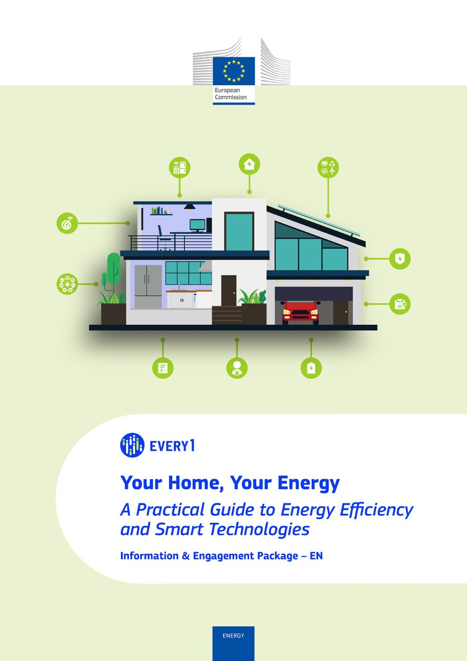
Πρακτικός οδηγός

Αφίσα
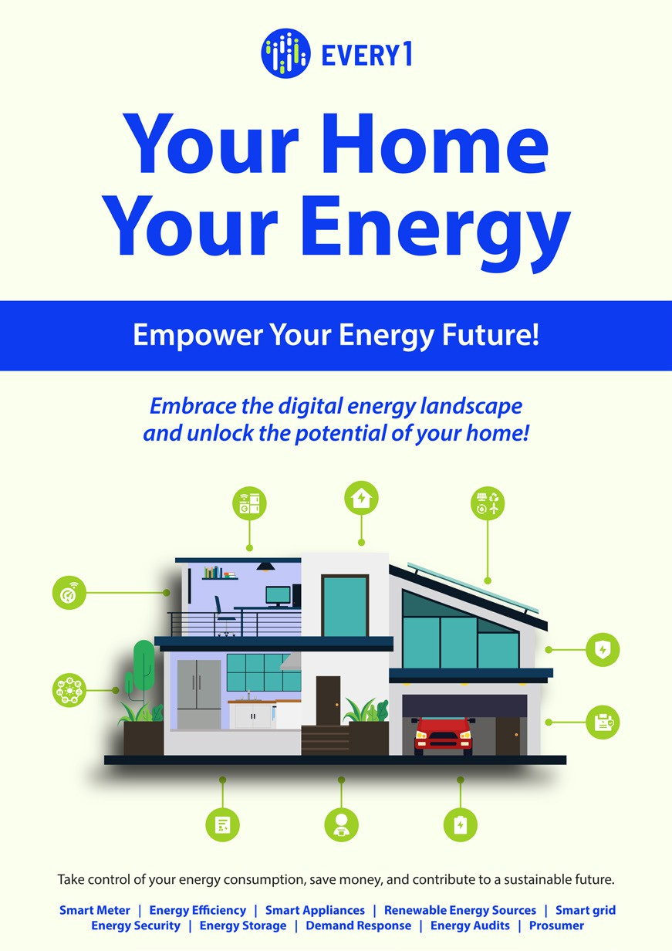

Το σπίτι σας, η ενέργειά σας
Συχνές ερωτήσεις

Πακέτο πληροφοριών και συμμετοχής – EL

Το υλικό αυτό υποβλήθηκε για έλεγχο μεταξύ Ιανουαρίου και Φεβρουαρίου 2025.

Θα εκτιμούσαμε τα σχόλιά σας εδώ.
Οι απόψεις και οι προτάσεις σας είναι πολύτιμες για εμάς όσον αφορά αυτό το εκπαιδευτικό υλικό.
